Информационный Бюллетень
деструктивные молодежные субкультуры
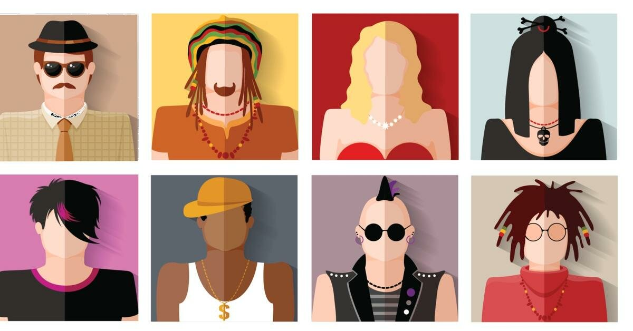  Молодежная субкультура  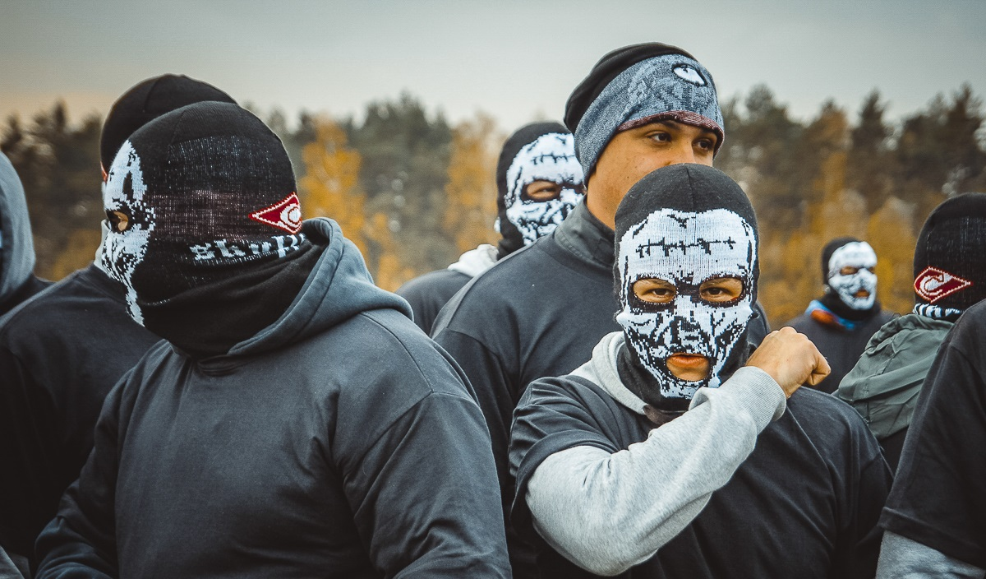  Это культура определенного круга молодых людей, обладающих общностью стиля жизни, поведения, групповых норм, ценностей и стереотипов. Субкультуры по своему характеру делятся на конструктивные и деструктивные. Особого внимания со стороны органов системы профилактики требуют молодежные движения, объединяющие в себе молодёжь по признаку деструктивной субкультуры.  Офники – околофутбольные фанаты. Не являясь футбольными болельщиками, устраивают «забивы» - договорные драки, которые снимают на видео, выкладывая его впоследствии в соответствующих Интернет - сообществах. Драки устраиваются в малолюдных местах, имеется предварительная договоренность о недопустимости обращения в полицию даже в случаях причинения серьезных травм.  «Кэжуал» - («поясни за шмот») движение молодежи, пропагандирующее право его участников требовать у любого прохожего объяснить, по какому праву он надел ту или иную одежду (фирма, стиль, цвет, надписи и т.п.). Если одежда «поддельная» или ее владелец «не достоин» ее носить, участники движения могут избить ее владельца или унизить его иным способом.  АУЕ - арестантское уркаганское единство, пропагандирует среди несовершеннолетних тюремные понятия, «воровской кодекс» со сбором денег на «общак» и определение смотрящих, романтизирует криминальный образа жизни  «Скулшутинг» (Колумбайнеры - последователи учащихся школы "Колумбайн” штата Колорадо, которые в 1999 году совершили заранее подготовленное массовое убийство. Это подростки, интересующиеся темой вооруженного насилия в школах, и видящие в таком насилии способ решения имеющихся проблем (травля, социальное неравенство и т.п.). | 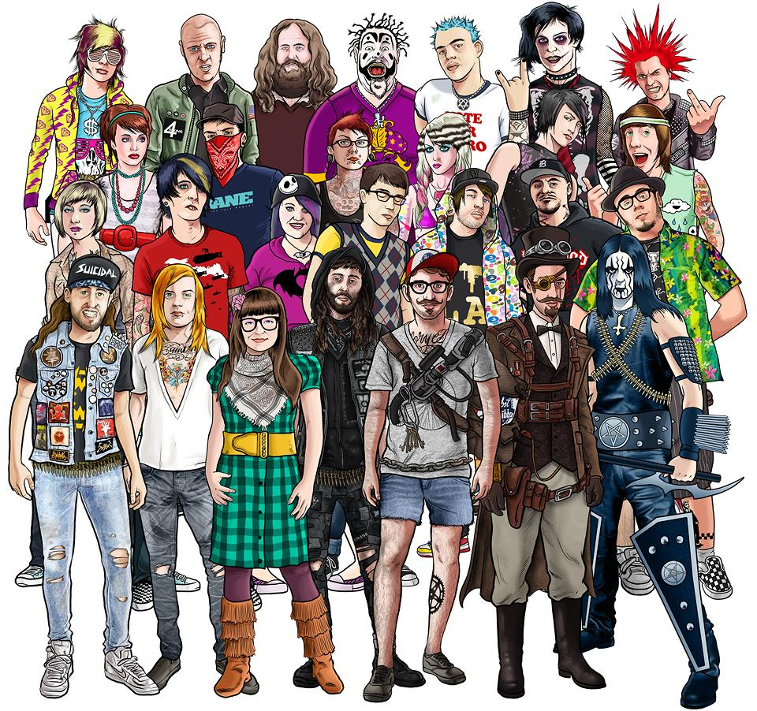  Молодежные движения деструктивного характера
 | это неформальные движения, разрушающие личность молодого человека, подменяющие его понимание традиционных ценностей  Участников деструктивных объединений отличает:  - претензия на исключительность  (мы лучше, мы сильнее);  - уверенность в том, что групповые  интересы и цели выше индивидуальных;  - убеждение, что цель оправдывает средства (поощрение асоциального и противоправного поведения);  - общие внешние признаки | (прическа, одежда, украшения, жаргон);  - ослабление связей с родственниками, прежними друзьями;  - замещение личных интересов интересами и ценностями объединения.
Криминальная субкультура
особенности
Новым явлением для нашей страны является пропаганда так называемойкриминальной субкультуры. В последние годы происходит довольноактивная экспансия данного течения на несовершеннолетних, чтоспособствует формированию асоциального поведения, совершениюправонарушений.  Криминальной субкультуре,  в отличие от любой другой, |  | среди подросткового населения набирают популярностьмолодежные движения «Офников» и «Околофутбольщиков».  «Офники»  («Околофутбольщики»)  -деструктивное молодежное  движение, основанное на футбольной тематике. Возрастные рамки увлечения  этим движение составляют лица в возрасте от 15 до 20 лет. Как правило, это школьники подростки, студенты, молодые люди. Данной возрастной категории свойственно отрицание общепризнанных ценностей и авторитетов,  стремление выделиться, желание что-то доказать.  Среди «офников» существует такое явление, как «Кэжуал» («поясни за шмот»). К примеру, человек который идет по улице в брендовой,  камуфлированной одежде, либо вещах с атрибутикой футбольных команд, но  не имеющий никакого отношения к субкультуре «околофутбольщиков», попадает в поле зрения «офников», которые могут избить или заставить  снять эту вещ  «Скулшутинг»  («колумбайн»)  Мировое явление, получившее название «скулшутинг» (стрельба в школах), или «колумбайн» (по названию образовательной организации в США, где произошел один из самых массовых расстрелов), известно в  западном мире на протяжении как минимум последних 30 лет.  Однако до России оно добралось сравнительно недавно – крупнейший и наиболее трагический случай произошел в г. Керчи. И это одна из самых опасных форм деструктивного поведения.  Технически описать «скулшутинг» просто – подросток находит оружие, приходит с ним в школу и расстреливает всех, кто попадается ему на глаза, затем (чаще всего) совершает самоубийство.  Объективной статистики, всестороннего анализа явления в России нет, для нас эта проблема нова. А вот в странах, где стрельба в школах стала  трагической повседневностью, уже пришли к выводу, что характеристики потенциального массового убийцы нет. То есть, нет типа школьников, наиболее склонного к расстрелам. Некоторые жили в идеальных семьях, некоторые были приемными, у большинства были близкие друзья, а кто-то был одиночкой.  Тем не менее, некоторые общие черты всех стрелков можно выделить.  Во-первых, они не спешат, а длительно планируют совершение противоправного деяния, обзаводятся оружием.  Они часто и в течение длительного времени говорят о планах на насилие. То есть предупредить совершение противоправного действия можно, если вовремя получить  информацию о намерениях подростка.
присущ преступный образ жизни, что находит свое выражение в характерных особенностях, проявляющихся традиционно в исправительных,  воспитательных, образовательных организациях, так и за их пределами:  - отрицание общепринятых норм, попрание прав личности,  выраженное в жестоком и циничном отношении к законопослушным  гражданам, слабым и беззащитным, отсутствие чувства сострадания;  - тесная связь с уголовными традициями;  - жесткая иерархия (наличие своеобразного «табеля о рангах»);  - обязательность следования установленным субкультурой нормам и  правилам;  - наличие враждующих группировок, борющихся за определенные  сферы влияния (незаконный оборот наркотических средств и психотропных  веществ, организация занятия проституцией, ритуальные услуги и т.д.);  - поощрение низменных инстинктов и любых форм асоциального  поведения;  - отрицание трудовой деятельности и обесценивание результатов  труда (проявление фактов вандализма);  - неуважение прав собственников (совершение и оправдание  хищений);  - нечестность и скрытность по отношению к «чужим»;  - распространённость тюремной лирики;  - наличие фактов вымогательства денежных средств, одежды,  продуктов питания и т.д.;  - нанесение татуировок;  - поощрение циничного отношения к женщине, половая  распущенность, насильственный и добровольный гомосексуализм;  - распространенность азартных игр;  - наличие кличек;  - отказ от участия в общественных мероприятиях и иных позитивных  форм общественной жизни;  - деление на «обиженных» и «опущенных», их эксплуатация и  глумление над ними;  - наличие «прописки» (принятие новичка в криминальную группу);  - распространенность различных поделок и иной криминальной  атрибутикой (ножи, браслеты, сувениры и т.д.). | 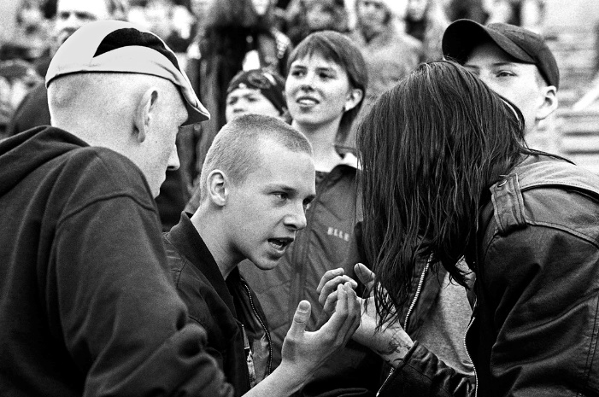  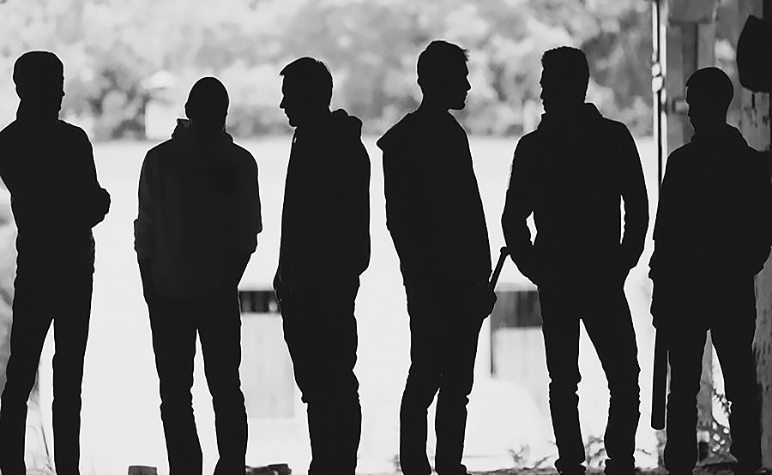  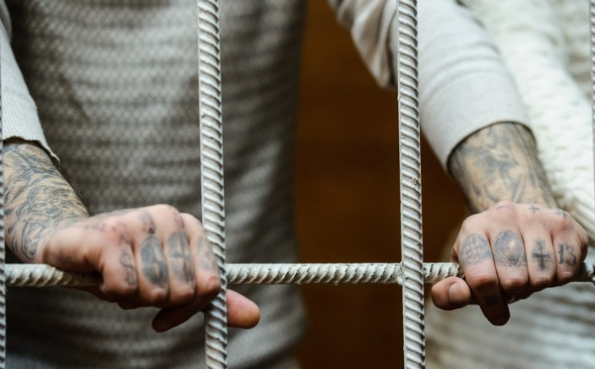  Также отличительной особенностью криминальной субкультуры является то, что она служит не только для удовлетворения «духовных» потребностей преступного мира, но и для его финансирования, обеспечения его жизнеспособности.  Таким образом, очевидно, что криминальная субкультура носит исключительно негативный характер, служит мощным инструментом пропаганды криминального образа жизни и средством воспроизводства преступности.  Жизнь многих несовершеннолетних, вовлеченных в криминальную субкультуру, изменяется навсегда, как правило, вернуться к нормальной жизни уже невозможно.

